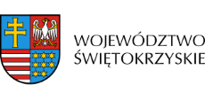

Dnia 29 LIPCA 2020r. Zarząd Województwa Świętokrzyskiego, pełniący funkcję Instytucji Zarządzającej RPOWŚ na lata 2014-2020, podpisał z firmą WOJCIECH DENDEK TARTAK W DOLINIE NIDY umowę o dofinansowanie w ramach Działania 2.5 „Wsparcie inwestycyjne sektora MŚP” inwestycji pn. „Zakup nowoczesnego traka taśmowego poziomego w celu podniesienia jakości produkowanych wyrobów tartacznych”.
Całkowita wartość niniejszego projektu wynosi 125.091,00 zł, natomiast wartość dofinansowania wynosi 86.445,00 zł.

